Vida consagrada en tiempos de pandemia
Amigo del Hogar 18 hrs ago Coronavirus, Vida Religiosa
Vida Consagrada | Hno. Pedro Acevedo (De la Salle)

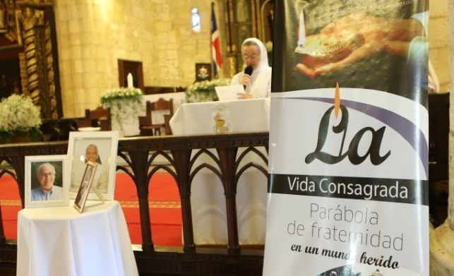

Llevamos ya un año de esta crisis del Covid-19, que nos ha cambiado la vida y que nos ha abierto nuevas posibilidades en la vivencia y comprensión de nuestro estilo de vida. Esta situación como nos decía el Papa Francisco, “nos sorprendió a todos y todas y de manera súbita en todo el mundo cambió nuestra vida personal, familiar, laboral y pública” (1) y yo añadiría, que cambió nuestra vida eclesial y por lo tanto de nuestra misión que realizamos como Vida Consagrada, al interior de la iglesia y de la sociedad donde nos encontramos.

Nuestra vida ha tocado la fragilidad y vulnerabilidad de nosotros y nosotras, así como de toda la sociedad mundial, pues el mundo se detuvo y nos obligó bajo el término cuarentena a refugiarnos en nuestras casas y comunidades. El contagio y la muerte tocaron las puertas nuestras con la muerte de tantos hermanos y hermanas de nuestras familias religiosas, de nuestras familias carnales y de la sociedad planetaria y ante esas situaciones, también experimentamos reacciones diversas, según la edad, la mentalidad, el tipo de misión que realizamos y la manera como entendíamos que debíamos de relacionarnos con los hermanos y hermanas que estaban a nuestro alrededor.

Ciertamente que todo lo que está aconteciendo nos obliga a repensar muchas dimensiones de nuestro estilo de vida, de nuestra inserción y participación en la iglesia y en la sociedad

Lo que si debemos de reconocer es que el miedo se apoderó de la mayor parte de nosotros y nosotras y la consecuencia fue el encerramiento, que si bien era necesario por razones de prudencia, de higiene y protección nuestra y de las personas envejecientes que forman parte de nuestras comunidades, en algunos casos pusieron al descubierto nuestra falta de solidaridad, nuestra falta de confianza en el Dios de la Vida y la falta de testimonio y compasión. Conozco el caso de una comunidad religiosa de mi entorno, que permaneció tres meses encerrada en el tercer piso de su obra escolar y no se enteró jamás de lo que sucedía a su alrededor. Es un caso extremo, pero me pregunto si realmente la mayor parte de la Vida Consagrada ha estado a la altura de esta crisis tan profunda que estamos viviendo.

Una crisis global

En el caso de nuestro país y de muchos lugares del mundo, la crisis no solamente ha sido sanitaria, sino también económica y política por los grandes cambios que hemos vivido, Todos y todas sabemos del cambio de gobierno que tuvimos en el país, en agosto de 2020 y en plena pandemia. Esa situación ha obligado a repensar muchas situaciones en el país y a dedicar la mayor atención a cómo enfrentar esta situación. La Vida Consagrada tiene que ser parte de este proceso de búsqueda de soluciones y de alternativas, pero siempre orientadas y sostenidas en los sectores más pobres y vulnerables del país.

Al mirar hacia atrás y hacia adelante, debemos de preguntarnos como hemos vivido esta pandemia de cara a Dios, como el absoluto de nuestras vidas, que experiencias espirituales de acercamiento a nosotros y nosotras y a los demás, hemos vivido o estamos viviendo. Qué experiencias de misericordia y de compasión hemos compartido con tantas personas sufrientes a nuestro alrededor. Ciertamente que todo lo que está aconteciendo nos obliga a repensar muchas dimensiones de nuestro estilo de vida, de nuestra inserción y participación en la iglesia y en la sociedad.

Pensemos solamente el hecho de lo que ha significado la virtualidad y el dominio de la tecnología para la mayor parte de nosotros y nosotras. En este año, se han multiplicado los cursos virtuales, los webinars y las ofertas tecnológicas y no podemos pensar que todo lo sucedido ha sido negativo. Se nos han abierto un mundo de posibilidades, de desafíos y de retos, que nos han puesto en evidencia nuestra creatividad, nuestra capacidad de generosidad y de acercamiento a los demás más allá de la dimensión presencial. Ha puesto de manifiesto la destrucción de la naturaleza y en ese sentido, esta pandemia nos ha hecho descubrir el valor de la ecología, que el Papa Francisco ya acentuaba en la Encíclica Laudato Si’, publicada el 24 de mayo de 2015 y en la reciente Encíclica Fratelli Tutti, publicada el 3 de octubre de 2020, donde acentúa la dimensión fraterna entre las personas que habitamos el planeta. Estamos frente a una crisis global que ha tocado todas las dimensiones de nuestra vida, por lo que se hace necesario el hecho de detenernos y preguntarnos, evaluarnos y confiar de manera plena en el Dios Providente que conduce nuestras vidas y nuestra historia. ADH 855.

_________________________
(1) Dios en la Pandemia (Prólogo del Papa Francisco) Walter Kaspers y George Augustin Editores – Editorial Sal Terrae, Cantabria, España 2020.

https://www.amigodelhogar.net/2021/04/vida-consagrada-en-tiempos-de-pandemia.html

